Aufgabe 1
Der folgende Kartenausschnitt zeigt eine «stumme Karte» von Europa. Zeichnen und beschriften Sie laufend jedes Land, das im Beitrag erwähnt wird. Tragen Sie die namentlich erwähnten Städte ein.

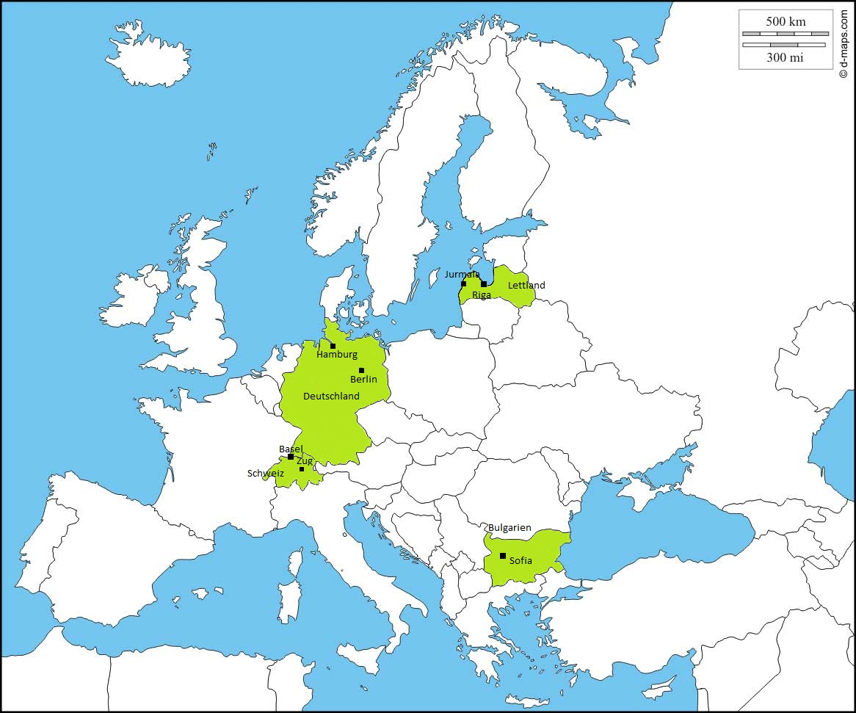
Bildquelle: d-maps.com (http://d-maps.com/carte.php?num_car=2232&lang=de)
/ «SRF mySchool»

Aufgabe 2
Seit 2010 setzt die Regierung Lettlands auf das Kapital von Ausländern. Das Prinzip: Wer in ein lettisches Unternehmen oder eine Bank investiert oder eine Immobilie erwirbt, bekommt im Gegenzug ein Schengen-Visum. Warum hat Lettland diese Praxis eingeführt? Welche Länder gelten als «Schengener Staaten» und welche besonderen Bestimmungen gelten für den Schengen-Raum?

Nach der Finanzkrise von 2008 befand sich Lettland in einer Wirtschaftskrise. Mit dieser Praxis sollten ausländische Investoren und deren Kapital ins Land geholt und die Wirtschaft angekurbelt werden. Die lettische Regierung wollte damit den drohenden Staatsbankrott abwenden.
Folgenden Länder sind dem Schengen-Abkommen beigetreten und gelten daher als «Schengen- Staaten»: Belgien, Dänemark, Deutschland, Estland, Finnland, Frankreich, Italien, Griechenland, Lettland, Litauen, Luxemburg, Malta, Niederlande, Österreich, Polen, Portugal, Schweden, Slowakei, Slowenien, Spanien, Tschechische Republik, Ungarn sowie die Nicht-EU-Mitglieder Schweiz, Norwegen, Island und Liechtenstein.
Bürger der Schengen-Staaten können die Schengen-Binnengrenzen ohne Personenkontrollen überschreiten. Gleichzeitig soll die Sicherheit gewährt bleiben: Der Wegfall der Kontrollen an den Binnengrenzen wird durch bessere Kontrollen an den Schengen-Aussengrenzen und durch zusätzliche Massnahmen an den Binnengrenzen – z.B. mobile Grenzüberwachung und stärker vernetzte Polizeiarbeit – ausgeglichen werden.

Aufgabe 3
Porträtieren Sie stichwortartig (Nationalität, Beruf, wichtigste Aussagen) die Personen Aigar Smits und Zoya Koherenko, die im Beitrag gezeigt werden.

Aigar Smits: Lette, Immobilienmakler. Aussage: Der Immobilien-Markt in Lettland ist zweigeteilt. Zum einen existiert ein Villensegment für reiche Russen, zum anderen ein Bereich für normal verdienende Letten.
Zoya Koherenko: Russin, Besitzerin von zwei Villen in Lettland. Aussage: Im Gegensatz zu den meisten Russen lebt die Familie Koherenko tatsächlich in Lettland.

Aufgabe 4
Was waren die negativen Begleiterscheinungen der Praxis «Visa gegen Wirtschaftshilfe» der Regierung Lettlands?

Bereits nach kurzer Zeit machte sich Kritik an diesem Visa-Programm breit. So wurde die Wohnungssuche für einheimische Familien erschwert. Denn Aufgrund der verstärkten Nachfrage aus dem Ausland stiegen die Preise für Eigentumswohnungen. Vor allem finanzstarke russische Bürger kauften Immobilien in Lettland. In Jūrmala beispielsweise, dem Badeort am Rigaischen Meerbusen, setzte ein Bauboom ein, der die Immobilienpreise in die Höhe schnellen liess. Es bildete sich ein Luxusmarkt, der nur Privilegierten vorbehalten blieb.
Zudem kamen Vorwürfe auf, dass lettische Banken Geschäfte mit Geld aus unsauberen Quellen machten, dass mit diesem Visa-Programm Geld „gewaschen“ werden konnte. Die diesbezüglichen Kontrollen der lettischen Sicherheitspolizei seien nicht ausreichend und die Zusammenarbeit mit dem russischen Sicherheitsdienst nicht zuverlässig.

Aufgabe 5
- Ein Blick auf das Nicht-EU-Land Schweiz (08:10-07:59). Die Stadt Basel weist einen Ausländeranteil von 34 Prozent auf. Was sind die Gründe für diesen hohen Anteil?
- Internationale Pharmaindustrie
- Interessante Jobs und gute Löhne
- Mangel an qualifizierten Fachkräften
- Günstige Lage im Dreiländereck

- Am 9. Februar 2014 hat das Schweizer Stimmvolk über die Eidgenössische Volksinitiative «Gegen Masseneinwanderung» der SVP abgestimmt. Diese fordert unter anderem, dass die Zahl der Bewilligungen für den Aufenthalt von Ausländerinnen und Ausländern in der Schweiz jährlich durch Höchstzahlen und Kontingente begrenzt wird. Gesamtschweizerisch wurde die Initiative mit 50.33 Prozent angenommen. Im Kanton Basel Stadt lehnten jedoch 61 Prozent der Stimmbürgerinnen und Stimmbürger diese Forderung ab. Wie können Sie dieses Resultat in einem Kanton mit hohem Ausländeranteil erklären?
- Individuelle Lösung

Aufgabe 6
Im Beitrag kommen Pascal Messerli und Pascal Rey, zwei junge Mitglieder der Partei «Junge SVP Schweiz», zu Wort (09:10-11:13). Beschreiben Sie kurz deren Haltung, Ängste und Sorgen bezüglich dem hohen Ausländer-Anteil in Basel.

- Mehr Ausländer in der Schweiz führen zu einer höheren Arbeitslosenquote und einem tieferen Bruttoinlandprodukt
- Die Schweiz soll nicht Ausländern gehören
- Knackpunkt Familiennachzug
- Einwanderung führt zu vollen Zügen, hohen Boden- und Mietpreisen
- Die Schweiz ist ein gleichwertiger Partner der EU mit folgenden Trümpfen: Forschungsstandort, Steuerpolitik, Nord-Süd-Verbindung.

Aufgabe 7
Der Präsident des Schweizerischen Arbeitgeberverbands Valentin Vogt äussert sich zum Schweizer Arbeitsmarkt, dem Kontingentsystem, welches mit der Initiative «Gegen Masseneinwanderung» eingeführt wird, und dem Familiennachzug (12:44-13:27).
- Was sind die Kernaussagen von Valentin Vogt?

- Jemand, der die Wahl hat, wird nicht ohne Familie in die Schweiz kommen um zu arbeiten.
- Wer jedoch keine Wahl hat und einen Job unbedingt braucht – meistens sind dies niedrig qualifizierte Arbeitskräfte – kommt auch ohne Familie in die Schweiz.
- Das Kontingentsystem wird daher letztlich eher niedrig qualifizierte Arbeitskräfte in die Schweiz locken.
- Vergleichen Sie die Aussagen der Mitglieder der Partei «Junge SVP» mit jenen des Arbeitgeberpräsidenten.

Aussagen «Junge SVP» | Aussagen Arbeitgeberpräsident
- Mit 3.5 Prozent ist die Arbeitslosigkeit in der Schweiz hoch.  - Das Bruttoinlandprodukt pro Kopf in der Schweiz ist tief.  - Neu geschaffene Stellen im Gesundheits- und Sozialwesen / Stellenabbau in der Industrie.  - Der Nachteil der masslosen Zuwanderung überwiegt.  - Die Schweiz soll nicht Ausländern gehören.  - Die Schweiz ist ein gleichwertiger Partner der EU.  - Nachzug der Familienmitglieder ist problematisch. Denn dadurch kommen niedrig qualifizierte Arbeitskräfte in die Schweiz. | - Der Lohndruck besteht bei Löhnen im mittleren bis oberen Segment, nicht im niedrigen.  - Den Leuten in der Schweiz ist es nicht bewusst, wie privilegiert man ist, wenn ein Land wächst.  - Jemand, der die Wahl hat, wird nicht ohne Familie in die Schweiz kommen um zu arbeiten.  - Wer keine Wahl hat und einen Job unbedingt braucht – meistens sind dies niedrig qualifizierte Arbeitskräfte – kommt auch ohne Familie in die Schweiz.  - Das Kontingentsystem wird daher letztlich eher niedrig qualifizierte Arbeitskräfte in die Schweiz locken.

- Diskussion in der Klasse zu den Standpunkten der Partei «Junge SVP» und den Aussagen von Valentin Vogt, Präsident des Schweizerischen Arbeitgeberverbands.

- Individuelle Lösung
Aufgabe 8
Im Beitrag wird Felix Franz gezeigt, ein österreichischer Wirt, der in Zug das Restaurant «Kaiser Franz» betreibt (13:26-14:50). 80 Prozent der Angestellten in der Schweizer Gastro-Branche sind Ausländer. Wie erklärt der Beitrag diesen hohen Anteil an ausländischen Arbeitskräften? Welche Konsequenzen und Probleme leiten Sie daraus ab?

- Laut Felix Franz ist es sehr schwierig, Schweizer Personal zu bekommen.
- Die ganze Tourismusbranche lebt von den Ausländern.
- Die Kontingent-Diskussion erinnert Felix Franz an seine Zeit als Saisonnier, in der er jeweils nur für einen Zeitraum von 9 Monaten in der Schweiz arbeiten durfte, danach für 3 Monate das Land verlassen musste.
- Sollten für die ausländischen Arbeitskräfte dereinst Kontingente eingeführt werden, hätte die Tourismusbranche grosse Mühe, das entstehende Loch mit Schweizer Angestellten zu füllen.

Aufgabe 9
Welche Herausforderungen stellen sich der bulgarischen Wirtschaft? Schildern Sie die von dem jungen Arzt Orlin Pavlov und seiner Partnerin genannten Probleme im Beitrag (15:12-17:50). Wo liegen die Ursachen für diese Entwicklungen?

In den letzten 25 Jahren sind fast 2 Millionen Menschen ausgewandert. Dies ist für Bulgarien eine Katastrophe, weil der Wirtschaft damit hochqualifizierte Fachkräfte und Akademiker verloren gehen. Die Ursachen dafür sind vielfältig. So sind die bulgarischen Löhne sehr tief: Ein junger bulgarischer Arzt verdient etwa so viel wie ein Bäckerlehrling in Österreich. Hinzu kommen eine lähmende Bürokratie, eine einflussreiche Mafia und die weit verbreitete Korruption. Viele Ärzte zieht es nach Deutschland. Dort gibt es die Möglichkeit einer besseren medizinischen Ausbildung und zudem sind dort auch die medizinischen Standards viel höher. Der Ärztemangel in reichen europäischen Ländern zieht einen Ärzteschwund in ärmeren Ländern nach sich.

Aufgabe 10
Welche Immigranten haben in Westeuropa gute Chancen auf eine Arbeitsstelle? Welche landen wohl am ehesten bei Institutionen wie der Hamburger Bahnhofsmission?

Gefragt sind hochqualifizierte Fachkräfte und Akademiker. Ungelernte Arbeitnehmer müssen relativ schnell einsehen, dass niemand auf sie gewartet hat. Ihre Armut ist so gross, dass sie bereit sind, jeden Job anzunehmen – auch unter schlechten Bedingungen und für einen Hungerlohn. Sie werden ausgebeutet, zuerst von den «Arbeitsvermittlern», die für die deutschen Arbeitsverträge pro Person 1200 Euro verlangen, und dann von den Arbeitgebern.

